**Ε_ΓΕΩΓΡΑΦΙΑ 30-4-2020**

**ΟΝΟΜΑ:…………………………………………………**

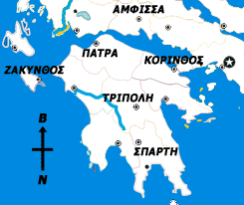**1. Σημείωσε σε ποια διεύθυνση βρίσκονται οι παρακάτω πόλεις σε σχέση με την ΤΡΙΠΟΛΗ.**

(π.χ. ΖΑΚΥΝΘΟΣ = ΒΟΡΕΙΟΔΥΤΙΚΑ ή ΒΔ)

ΣΠΑΡΤΗ ______________________________________

ΚΟΡΙΝΘΟΣ ______________________________________

ΖΑΚΥΝΘΟΣ ______________________________________

ΑΜΦΙΣΣΑ ______________________________________

ΠΑΤΡΑ ______________________________________

2. Αντιστοιχίστε τα είδη των χαρτών με τις πληροφορίες που μας δίνει ο καθένας.

Ιστορικός 🏱 🏱Παρουσιάζει τα βουνά, τις πεδιάδες, τα ποτάμια κ.ά,

Γεωμορφολογικός 🏱 🏱Παρουσιάζει τους αρχαιολογικούς τόπους και τα μνη­μεία.

Οδικός 🏱 🏱Παρουσιάζει τους νομούς και τις πρωτεύουσες τους.

Πολιτικός 🏱 🏱Παρουσιάζει τις εθνικές και τοπικές οδούς.

**3. Αντιστοιχίστε τα σύμβολα με την ερμηνεία τους:**

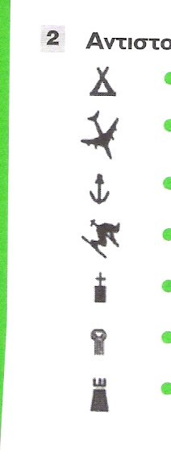

🢭 🢭 χιονοδρομικό κέντρο

🢭 🢭 λιμάνι

🢭 🢭 κάμπινγκ

🢭 🢭 αεροδρόμιο

🢭 🢭 αρχαιολογικός χώρος

🢭 🢭 θρησκευτικό μνημείο

🢭 🢭 κάστρο

**5. Συμπληρώστε τα κενά με τις λέξεις που λείπουν:**

Για τον προσανατολισμό μας χρησιμοποιούμε τα τέσσερα σημεία του ……………………………….. Όταν τείνουμε το δεξί μας χέρι προς την Ανατολή, τότε το πρόσωπό μας θα κοιτά το ……………… Ο ……………………………. είναι το σημείο του ορίζοντα, που δείχνει πάντα η ………………………… βελόνα της ……………………………..

**6. Η απόσταση Πάτρας-Κορίνθου σε ευθεία γραμμή σ’ ένα χάρτη με κλί­μακα 1: 1.000.000 είναι 10 εκατοστά. Πόση είναι η πραγματική απόστα­ση σε ευθεία γραμμή μεταξύ των δύο πόλεων;**

10 χμ. 100 χμ. 10 μ. 1.000 μ. 1.000 χμ. 100 εκ.

**7. Συμπλήρωσε τα κενά στις παρακάτω προτάσεις:**

Ο χάρτης που περιέχει βασικά γεωμορφολογικά και ανθρωπογενή στοιχεία ονομάζεται ……………………………………. , ενώ αυτός που παρουσιάζει ένα συγκεκριμένο θέμα ονομάζεται ……………………………………. Ο γεωμορφολογικός χάρτης δείχνει …………………………, ……………………………. , ……………………………… , κ.ά. μιας περιοχής. Τα βασικά στοιχεία της ταυτότητας ενός χάρτη είναι ο …………………………. , το ……………………………… , η …………………………… και ο …………………………………..

**8. Συμπλήρωσε την ακροστιχίδα του «ΧΑΡΤΗ»**

_ _ _ _ _ _ _ _ Εποχή που κάνει κρύο.

_ _ _ _ _ «…του Πολίτη » : ένα μάθημά μας .

_ _ _ _ Μέρος του φυτού.

_ _ _ _ _ Ημέρα της εβδομάδας .

_ _ _ _ _ Μας ζεσταίνει με τις ακτίνες του .

_ _ _ _ _ _ Υπάρχουν τέσσερα ………. του ορίζοντα.

**9. Τι είναι το υπόμνημα ενός χάρτη;**

……………………………………………………………………………………………………………………………………………………………………………………………………………………………………………………

**10. Τι είναι ο τίτλος ενός χάρτη;**

……………………………………………………………………………………………………………………………………………………………………………………………………………………………………………………